2022政法智能化建设技术装备及成果展
2022年11月9日- 10日

北京首钢会展中心
1号馆 2号馆
北京市石景山区石景山路68号（首钢园南门）
参展商手册

主办单位：法治日报社
北京安全防范行业协会
承办单位：北京法安网络文化传媒有限公司（法安网）
主场服务商：北京紫琪展示有限公司

目录
重要联系方式 - 1 -
展会基本信息 - 2 -
展会时间安排 - 3 -
北京首钢会展中心展馆分布及交通指引 - 4 -
参展商报到 - 5 -
参展须知 - 6 -
标准展位配置及布展要求 - 8 -
表格1 - 9 -
标准展位楣板申请表 - 9 -
表格2 - 10 -
会刊信息登记表 - 10 -
表格3 - 11 -
政法展参展企业风采展示申请表 - 11 -
表格4 - 12 -
展览会安全责任保证书 / 知识产权保证书 - 12 -
表格5 - 13 -
展商报到通知书 - 13 -
表格6 - 14 -
会刊广告价目表（付费，自选） - 14 -
表格7 - 15 -
展具租赁 - 15 -
展台服务协议 - 18 -

重要联系方式
大会组委会： 2022政法智能化建设技术装备及成果展
负责展馆现场管理、协调及展期的安全保卫工作。
负责人：现场服务联系人：陈陆军 张猛
电 话：13466315509 15011448856
大会主场服务商：北京紫琪展示有限公司
地址：北京市朝阳区双桥路合美国际大厦B座2005室 邮编：100024
电话：010-6466 3316 传真：010-6466 2337
联系人：张 青 15501038204 电子邮件：zhangqing@tkexpo.com
周卫星 18516954723 电子邮件：zhouweixing@tkexpo.com
大会指定运输商：东方金运国际物流（北京）有限公司
地址: 北京市朝阳区天辰东路七号国家会议中心H2-2 邮编：100101
联系人：徐寅泉13581528716，毕海平 18910553619 电子邮件：lobbybi@163.com
推荐搭建商：
1、安平展览（北京）有限公司
联系人：张继磊
电 话：18500335182
地 址：北京市丰台区角门18号名流未来大厦1117室
2、北京紫琪展示有限公司
联系人：吴迪
电话：13910053144
3、西麦（北京）文化传媒有限公司
联系人：施倩倩
电 话：15811210519
地 址：北京市通州区台湖镇胡家垡村甲8号院8号楼8层823室
4、北京尔图会展有限公司
联系人：于阳
电 话：13699225952
地 址： 北京市通州区宋庄小堡壹街艺术区1号楼218室
5、北京鸿荣文化有限公司
联系人：赵伟毅
电话：010-87918642 18600080805

展会知识产权
北京市保护知识产权举报投诉服务中心
地址：海淀区知春路23号量子银座三层
电话：010-12330
为确保特装搭建工作顺利开展，强烈建议展商使用推荐搭建商，推荐搭建商在北京首钢会展中心有过搭建经验、熟悉场馆情况及符合各项安全要求。

展会基本信息
- 展会名称：2022政法智能化建设技术装备及成果展
- 展会日期：2022年11月9日- 10日
展会地点：北京首钢会展中心（北京市石景山区石景山路68号）
- 主办单位：法治日报社 北京安全防范行业协会
- 承办单位：北京法安网络文化传媒有限公司
- 主办单位办公室： 展馆内街
- 主场搭建商服务台：展馆内街
- 主场运输商服务台：展馆内街
- 商务中心
若展商准备在展位中设置电话或上网线路，请与主场服务商联系。
- 保险
我们建议参展商及代表团在展前办理好个人意外事故保险、财产及展品保险。

展会时间安排

展位搭建期 | 日期 | 时间
光地展位进馆搭建 | 2022年11月7日  2022年11月8日 | 08：30 - 17：30  08：30 - 21：00
光地展位报到 | 2022年11月7日 | 08：30 - 17：00
标准展位报到及布展 | 2022年11月8日 | 13：00 - 17：00
展览期 | 日期 | 时间
展览会开放时间 | 2022年11月9日  2022年11月10日 | 09：00 - 17：00  09：00 - 16：00
撤馆期 | 日期 | 时间
撤馆 | 2022年11月10日 | 16：00–21：30

注意：
- 参展商应严格遵守上述时间安排。
- 标准展位的参展商可于2022年11月8日14：00之后将展品及货物运入展览馆。
- 若光地参展商最晚于2022年11月8日15：00还未开始展位搭建，主办单位将代为进行展位布置，由此产生的费用由参展商承担。
- 我们建议参展商在展览结束后（2022年11月10日16：00）开始整理展品及携带物品。应提早同指定运输商联系。展览结束后即将拆除标准展位，参展商应及时去除展板上的宣传资料或海报。
- 夜间加班：布、撤展期间如需加班须于当天15：00前向大会指定搭建商提出书面申请，逾期将加收50%的加急费用。

以上安排如有变动，主办单位现场办公室将公布最新安排。

北京首钢会展中心展馆分布及交通指引
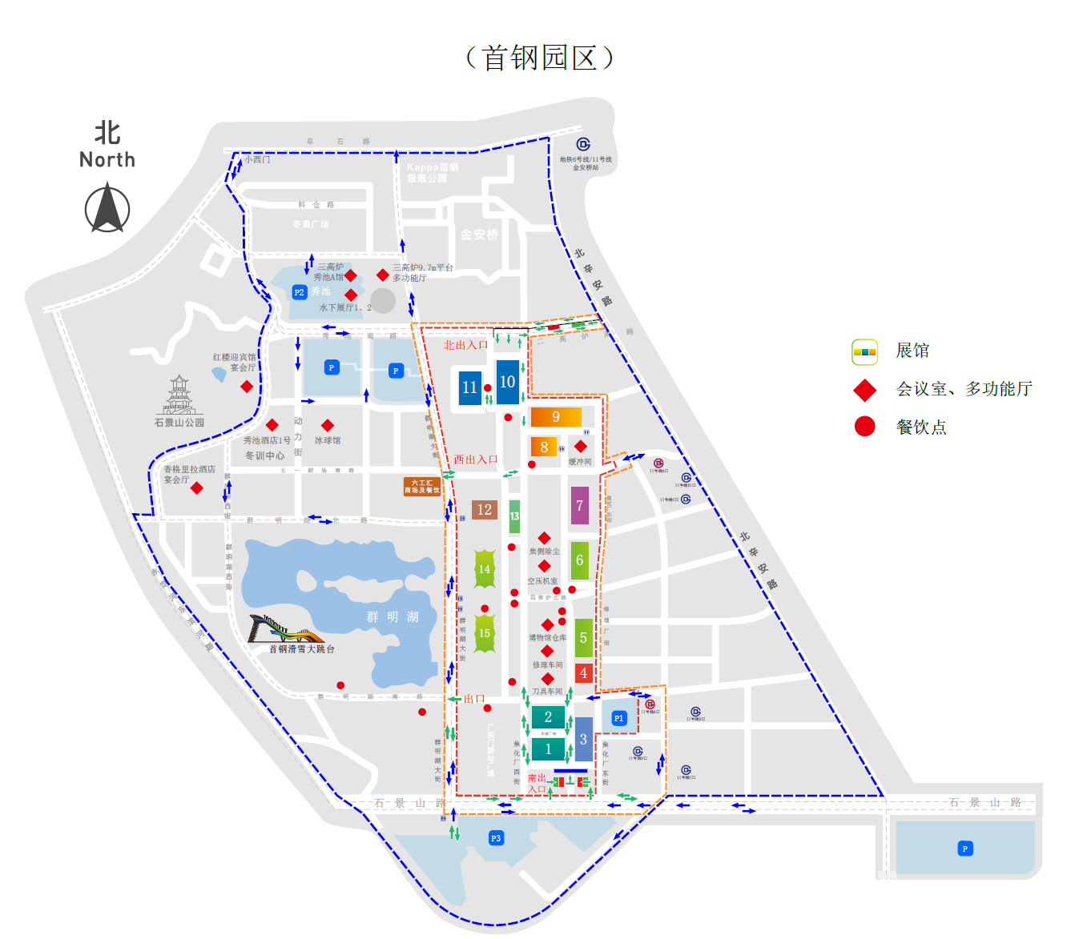
展馆地点：
北京首钢会展中心（首钢园南门）(北京市石景山区石景山路68号)
交通方式：
地铁： 11号线“新首钢”站下，出地铁站向西步行5分钟至展馆(6号线“金安桥站”换乘11号线)
公交： 首钢实验厂站 992路、专108路(首钢实验厂下车的观众建议从南门进入场馆)
自驾或打车：导航定位“首钢园”南门

参展商报到

1. 报到时间
光地展位：2022年11月7-8日 08：30 - 17：00
标准展位：2022年11月8日 08：30 - 17：00
2. 报到地点：北京首钢会展中心 展馆内街 主办服务台
3. 报到凭证：组委会核实参展商各项费用缴纳齐全后，将于10月中旬将《参展商报到通知》通过邮件给参展商，参展商持参展通知书到现场报到处领取参展证、会刊等资料。
4. 布、撤展时间：
展位类型 | 日期 | 时间
光地展位 搭建 | 2022年11月7日 | 08：30 - 17：30
光地展位 搭建 | 2022年11月8日 | 08：30 - 21：00
标准展位 布展 | 2022年11月8日 | 13：00 - 21：00
撤展 | 2022年11月10日 | 16：00 - 21：30
5. 加班手续：布、撤展期间如需加班须于当天15：00前向大会主场服务商提出书面申请并交纳相关费用，逾期将加收50%的加急费用。
6. 物品安全：布展、撤展期间，请参展商妥善保管好个人的展品。贵重物品请随身携带，不要留在展馆内。如遇可疑人员或突发情况，请及时通知展览中心治安办公室。布展最后一天即11月8日，主办单位将为参展商免费延长布展时间至21:00，请各展位务必留人看管展品。
7. 公共通道：布展结束，参展商必须将公共通道上的展品、展具、空箱等物品移走，不得占用公共通道。
8. 展品撤离：展览会规定的撤展时间为11月10日的16:00-21:30，11月10日16:00以前参展商不得将展品搬离展位。

参展须知
1. 入场须知：请参展商遵守展馆规定的开闭馆时间，在观众进馆前半个小时进入展馆，且在观众离馆后离开展馆。因迟到或早退造成的展品遗失，由参展商自行承担损失。
2. 货 运：展馆内整体货运/运输展品由大会指定运输商统筹。展馆内除大会指定运输商外，不得使用货车、汽车、叉车或其他搬运工具（起重机、升降台等）。
3. 展览场地：参展商应注意保护展览的环境、场馆的地面、墙体及相关设施。如场馆相关设施受到损坏，参展商应按展馆有关规定予以赔偿。
4. 杂物存放：展会期间公共区域及展位后方不允许堆放任何杂物，如堆放后丢失物品，组委会将不承担任何责任。如需存放纸箱等杂物，请与展会指定运输商联系。
5. 展场保安：主办单位为展场提供必要的安全保卫服务、展馆保安员雇请服务。但参展商也应小心保管展品及财物。
6. 展位清洁：主办单位在展会开幕前及展会期间，每天提供展馆清洁服务（展品除外）。参展商亦应经常保持展位整洁。参展商须自行安排清理包装物料、纸箱、空盒、建筑废料等，并承担所有有关费用。
7. 参展保险：参展商应根据需要为参展展品、展位装置自行投保，并妥善保管好展品和个人物品。主办单位对展品或个人物品的丢失、损坏等情况不承担法律责任。
8. 展位运作：参展商应遵守展览会开放时间，不可
- 无人看守展位；
- 把展品搬离展位或展馆（除非经主办单位特别批准）；
- 在展会最后一天正式闭馆前拆卸展位及搬走展品；
- 在撤展后遗留任何物品或展品于展馆内。
展会中严禁零售。如有展商违规，主办单位将有权停止有关展商进入展馆。
9. 音量限制：为使展馆内保持良好的洽谈环境，请参展商控制展位音响设备的音量在70分贝以下。对超过音量限制的展位，主办单位有权采取相应措施进行制止。
10. 展品示范与操作：凡有意于展位内示范或操作器械设备之参展商必须注意
- 确保展品在严格控制下操作，并作好一切安全措施；
- 确保展品装设足够安全，这些设备只可在不被操作及没有接驳电源的情况下，方可移动；
- 确保器械所有可移动部分在任何时间内均处于展位范围内，并确保不会对任何人造成损伤；
- 不可对观众或其他参展商造成滋扰，主办单位有权限制任何引起合理投诉之展品操作；
- 负责清除由展品示范所产生的废物。
11. 派发宣传品：参展商只可在租用的本公司展位范围内派发宣传品、纪念品等，不得在展场公共区域及展场周边地区派发，否则保安人员将有权没收其派发的物品。
12. 摄影及录像：只有主办单位邀请的记者方可携带摄影器材进场，参展商只能在展览会期间对本公司的展位进行摄录。擅自对其它展位进行摄录的参展商，将有可能被投诉到保卫部门，并要求删除拍摄内容。
13. 餐 饮：为了保证食品安全，场馆外的饮食不得带进场馆。请到展馆内的餐厅或小食部购买。请不要在展位内就餐，以保持展位的清洁。
14. 知识产权：参展商对其展出的产品须拥有自主知识产权或经知识产权人的授权许可，不得存在侵权行为。如参展商的展品确属侵权，参展商应撤出展品，配合知识产权行政管理部门或司法部门的调查，并不以展品被撤为由要求退还展位费。
15. 撤展押金：根据展馆要求，撤展时应将全部展位拆除并将遗弃物和垃圾运离展馆，持
《展台场地验收单》，经查验合格后由主场运营负责人签字。展览结束后经
核查没有违反《光地展位施工及安全声明》《光地展位进场须知》的情节，
未破坏展馆设施，没有垃圾遗留在展馆区域内，施工押金将于撤展结束后
30个工作日退还。
16. 争端解决：展览现场发生争议时，主办单位有权采取必要行动以维护展会的利益和所有参展商的平等权利。作为展会的组织者，主办单位的决定为最终的决定，争议各方必须共同遵守。

标准展位配置及布展要求
1. 标准展位配置：
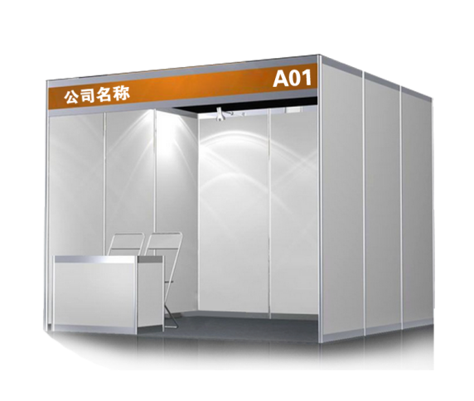
标准展位搭建方案（如下图所示），主办单位提供的标准展位包括下列设施：
1.1 每个3M×3M 标准展位含有三面展板（边角展位为两面展 板）、公司中英文名称楣板、一张咨询桌、两把椅子、两盏射灯、一个220伏插座（仅用于视听设备）、地毯。
1.2 如展商不用标准配置的某些部分，不能获得标准配置费用的减免。
2. 标准展位布展要求：
2.1 楣板上的展商名称将按照展商所填写的“表格1 标准展位楣板”中的内容书写。不能随意更改楣板内容。
2.2 除基本设施外，展商如果需租用其它展具可填写“表格7展具租赁”。
2.3 所有标准展位的搭建材料及展具均由主场搭建服务商提供，为租赁性质，展商应爱护展板、展具及展馆设施。严禁在展板及展具上装嵌金属尖钉，刀刻、涂写及钻孔。展板上不能涂油漆，自带宣传品不能贴有破坏性强的胶带纸和使用胶水。如有参展商违反规定，将为此产生的所有后果负全责。
2.4 不得随意拆卸展架、展具；不得将重物、画框直接挂、靠在展板墙上；不得将自带展架展具连接在配置的展架展具上，以防展位倒塌。
2.5 不得在展厅进出口、人行通道、楼梯路口、消防设施点、空调机回风口等地段随意乱摆、乱挂、乱钉各类展样品、宣传品或其它标志。
2.6 展位内提供的220V插座，只可接驳于电视、电脑手、机充电器等，严禁用于机器接驳及照明接驳, 严禁使用饮水机，热水器，电水壶等电器设备。如有大用电量设备请联系大会指定主场服务商单独申报。
2.7 所有集装箱、储存用品必须在开展前转移出展位，存放于指定空箱堆放处（请联系展会指定运输商）。
标准展位注意事项——所有展期内的家具和电源装置必须注意：
*所有物品都以租赁为原则，物品必须保持完好无损。
*任何关于租赁家具和装置的不满意必须在展览会开幕前一天提出，否则将被认为所订物品都完好。
*标准展位参展商不允许私自安装灯具（包括但不限于射灯、白光灯和日光灯等），如有特殊照明需要必须提交大会主场搭建商安装接驳。
*标准展位参展商不能使用多用插座。展位插座不得用于灯具接驳。如有违反一经发现做断电处理，直至整改完成才可恢复。
*按展馆消防要求所有展位参展商不得使用KT板、泡沫（苯）板等含聚苯乙烯的材料进行装修布置，一经发现，主办/主场单位有权做拆除处理。

表格1

标准展位楣板申请表
截至日期：2022年10月28日（必填）

内容收集联系人 ：武先生
联系方式 ： 010—6704 6423
内容电子版收集邮箱 ：：zfznhjs@163.com （如3个工作日无回复即发送失败 ， 请重新发送 ）

在下列空格内填上公司中文名称及英文名称。
[ 1 ]中文名称：请用正楷填写

[ 2 ] 英文名称：

*若您未在截至日期前交回此表格，我们将按展商官网信息制作贵公司楣板。
*若您在现场需要修改楣板内容，您将支付每条200元的费用。

表格2

会刊信息登记表

资料 1：会刊信息报送（必填）－－截止日期 2022年 10月20 日
会刊内容收集联系人 ：武先生
联系方式 ： 010—6704 6423
内容电子版收集邮箱 ：zfznhjs@163.com （如3个工作日无回复即发送失败 ， 请重新发送 ）

- 您可免费刊登公司联系信息在会刊上。

- 请填写完毕后以电子邮件的形式发回给我们。

会刊将现场发送给各参展商、专业观众等。组委会免费为每个参展单位在会刊中提供黑白文字简介。各参展企业请将下述内容补充完整，并于10 月 20日前将文字 WORD 版务必发至组委会指定邮箱，如未发送会刊将不予刊发。

[会刊登记]
参展单位名称： 展位号：
地 址：
联 系 方 式： 网址：

公司简介：

主推产品：

表格3

政法展参展企业风采展示申请表
组委会将在新媒体平台对相关参展企业进行免费宣传展示。收集邮箱：zfznhjs@163.com

单位名称 |  |  |  | 网址
通信地址 |  |  |  | 邮箱
申报联系人 |  | 电话 |  | 手机号
销售联系人 |  | 电话 |  |  | 邮箱
参展商简介、logo、展位号

产品名称、型号、参数、品牌等，每款产品的介绍，视频、图片、文字不限。
行业及产品类别
技术与应用
解决方案
成功案例
荣誉及资质
其它信息

表格4

展览会安全责任保证书 / 知识产权保证书
截止日期：2022年10月28日
请将此表格传真或电邮至：主办方—法治日报社 北京安全防范产品行业协会
请将此表传真至：010-6704 6423或E-Mail: zfznhjs@163.com
咨询电话：010-6704 6423
地址：北京市丰台区角门18号名流未来大厦1112
--------------------------------------------
展览会安全责任保证书
根据北京市公安局和北京市消防局的要求，为确保展会期间的各项安全工作落到实处，2022政法智能化建设技术装备及成果展的各参展商在参展期间应严格按照相关安全规定，切实做好安保工作并选派一名工作人员为本次展会的安全负责人，并签订安全保证书。内容如下：
一、保证遵守展览会的各项规定。
二、协助主办单位维护展馆秩序。
三、严格遵守展馆施工的各项要求，确保安全施工。
四、做好防火、防爆、防盗工作，妥善保管好各自展位的物品。
五、熟知展场安全设施，包括消防栓、防火门、紧急出口位置，以及治安、消防办公室所在地。
六、出现紧急情况时，及时报警并协助主办单位指挥本企业人员迅速通过紧急出口安全撤离危险地带。望贵公司就安全问题引起足够重视，各位安全负责人切实负起责任，与主办单位齐心协力共同创造优良展览环境。
知识产权保证书
为确保2022政法智能化建设技术装备及成果展的顺利进行，保证企业参展利益，避免现场发生纠纷，影响参展商的正常参展，主办单位特要求参展商确保所展出的展品与参展申请表申请内容一致，所提交的证明文件合法，不涉及任何商标或其它知识产权侵权或违法行为，并做出相关承诺。
回执
1. 本公司保证在参加2022政法智能化建设技术装备及成果展期间，严格遵守各项安全规定，切实做好安全保卫工作。
参展公司名称： 展位号：

本公司委托之施工单位：

参展公司负责人签字： 职务：
电话： 手机：
参展公司盖章： 日期
2. 本公司保证在参加2022政法智能化建设技术装备及成果展期间，遵守主办单位参展条款中对商标及知识产权保护的有关规定，所有展出展品具有合法的商标注册证书或商标权人出具的有效授权委托书、代理书，不存在任何商标或其它知识产权侵权或违法行为。如有违反，本公司将自愿接受有关法律部门的处理，并承担由此引起的一切法律责任。

表格5

展商报到通知书
参展商名称： 展位号：
热烈欢迎贵司参加：2022政法智能化建设技术装备及成果展
请凭此页通知书（展商自行打印、签字、盖章）到北京首钢会展中心1号展馆展商报道处办理报到手续。
展览地点：北京首钢会展中心1号馆、2号馆
日期安排：布展时间
2022年11月7日08：30-17：00
2022年11月8日08：30-21：00
展览时间
2022年11月9日09：00-17：00
2022年11月10日09：00-16：00
撤展时间
2022年11月10日16：00-21：30
报到须知：
一、请各参展企业工作人员必须带上贵司已盖公章的报到通知书领取展商证
二、报到时间：2022年11月7日08:30~17:00（特装展商）
2022年11月8日08:30~17:00（标展及特装展商）
- 报到地点：北京首钢会展中心1号展馆
- 特别提示：
展览期间由于公共场所人员较多，参展单位应妥善保管好个人随身携带的贵重物品（如皮包、手提电脑、相机、手机等），特别是洽谈人员较多时，要有专人看管。同时请及时提醒贵司客户相关事项。
欢迎您参与2022政法智能化建设技术装备及成果展，并衷心祝愿您在展会上收获丰富！
2022政法智能化建设技术装备及成果展组委会
现场联系办公电话：张宽 18211161173 武颂 13716812106
展商胸卡
根据展览面积每家展商可获得一定数量的免费展商胸卡，分配方案如下。
参展面积（平方米） | 免费胸卡数量
9以下 | 3
10-20 | 6
21-50 | 10
51-100 | 15

参展商盖章：
签 字： 年 月 日

表格6

会刊广告价目表（付费，自选）

截止日期 2022年 10月 20日

组委会向参展商提供跨页、单页的广告服务进行公司及产品宣传推广。
参展商自行设计、编辑版面内容，并向组委会提交。（注意：组委会将不对电子文档作进一步编辑，直接复排印刷，参展商须仔细审查所提供电子文档内容的完整性和准确性。

会刊内容收集联系人 ：武先生
联系方式 ： 010¬—6704 6423
内容电子版收集邮箱 ：zfznhjs@163.com （如3个工作日无回复即发送失败 ）

有关格式及收费细节，请参阅以下内容。

广告位置

□ 会刊封二整版，彩色
210毫米×285毫米，另加3毫米出边（每一边） （人民币22,000.00元）

□ 会刊封三整版，彩色
210毫米×285毫米，另加3毫米出边（每一边） （人民币20,000.00元）

□ 会刊封底整版，彩色
210毫米×285毫米，另加3毫米出边（每一边） （人民币25,000.00元）

□ 会刊跨页彩页，彩色
420毫米×285毫米，另加3毫米出边（每一边） （人民币16,000.00元）

□ 会刊前扉页，彩色
210毫米×285毫米，另加3毫米出边（每一边） （人民币16,000.00元）

□ 会刊后扉页，彩色
210毫米×285毫米，另加3毫米出边（每一边） （人民币12,000.00元）

□ 会刊内页，彩色
210毫米×285毫米，另加3毫米出边（每一边） （人民币8,000.00元）

表格7

展具租赁
截止日期：2022年11月1日
请填写完整并回执至以下服务商：  北京紫琪展示有限公司  北京市朝阳区双桥路合美国际大厦B座2005，  100024  电话：+86 010 6466 3316  传真：+86 010 6466 2337  联系人：张青 小姐  电子邮箱：zhangqing@tkexpo.com | 参展公司:
 | 地址:
 | 电话: | 传真:
 | 电邮:
 | 负责人:
 | 签名: | 日期:
 | 展位号:
我们预定以下物品，在展览会期间使用。
编号 | 项目 | 规格 | 单价（人民币） | 数量
XC001 | 黑皮椅 | (500 x 500 x 820Hmm) | 60.00
XC002 | 白皮椅 | (500 x 500 x 820Hmm) | 80.00
XC003 | 铝椅 |  | 60.00
XC004 | 白折椅 | (400 x 440 x 760Hmm) | 35.00
XC005 | 白太空吧椅 | (400 x 400 x 890Hmm) | 70.00
XC006 | 白色S吧椅 | (380 x 380 x 820Hmm) | 110.00
XC007 | 木方桌 | (800 x 750Hmm) | 130.00
XC008 | 玻璃圆桌 | (800 x 750Hmm) | 90.00
XC009 | 白色太空吧台 | (600 x 980Hmm) | 170.00
XC010 | 木纹会议桌 | (1000 x 2000 x 750Hmm) | 310.00
XC011 | 白会议桌 | (1200 x 600 x 750Hmm) | 210.00
XC012 | 亚克力折叠资料架 | (280x1500Hmm) | 210.00
XC013 | 木纹资料架 | (280x1500Hmm) | 210.00
MM01 | 锁门 | (950x 1910Hmm) | 360.00
MM02 | 大冰箱 | (500 x 500 x 1280Hmm) | 1200.00
MM03 | 小冰箱 | (580x 480x 500Hmm) | 700.00
MS01 | 平层板架 | (1000x 300Hmm) | 60.00
MS02 | 斜层板架 | (1000 x 300Hmm) | 70.00
MA01 | 咨询台 | (1030 x 535 x 750Hmm) | 130.00
MA02 | 锁柜 | (1030 x 535 x 750Hmm) | 160.00
MA03 | 展示台 | (535 x 535 x 750Hmm) | 110.00
MA04 | 标准玻璃展示柜 | (1030 x 535 x 1000Hmm) | 260.00
MA05 | 高玻璃展示柜 | (1030x 535 x 2170Hmm) | 510.00
 | 42寸液晶电视 | 展期带立架 | 1200.00
 | 50寸液晶电视 | 展期带立架 | 1500.00
灯具及插座
编号 | 项目 | 规格 | 单价（人民币） | 数量
 | 长臂射灯 |  | 120.00
 | LED长臂铲灯 |  | 200.00
 | LED白光灯 |  | 260.00
 | 日光灯 | 40瓦 | 80.00
 | 五孔电源插座 | 5A | 100.00
 | 接线板 |  | 100.00

家具图片 | 编号 | 家具图片 | 编号 | 家具图片 | 编号
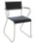 | 黑皮椅 XC001 | 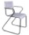 | 白皮椅  XC002 | 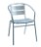 | 铝椅  XC003
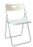 | 白折椅  XC004 |  | 白太空吧椅  XC005 | 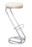 | 白色S吧椅XC006
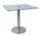 | 木方桌  XC007 | 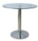 | 玻璃圆桌  XC008 | 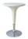 | 白色太空吧台XC009
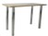 | 木纹会议桌XC010 | 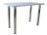 | 白会议桌  XC011 |  | 亚克力折叠资料XC012
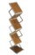 | 木纹资料架XC013 | 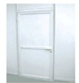 | 锁门  MM01 |  | 大冰箱  MM02
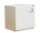 | 小冰箱  MM03 | 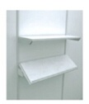 | 平层板架  MS01 |  | 斜层板架  MS02
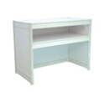 | 咨询台  MA01 | 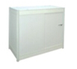 | 锁柜  MA02 | 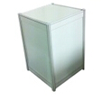 | 展示台  MA03
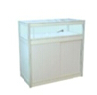 | 标准玻璃展示柜  MA04 | 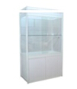 | 高玻璃展示柜  MA05 | 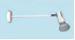 | 射灯
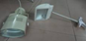 | LED白光灯

以上图例仅作参考，与现场提供的最终物品可能存在外观出入，但功能性确保一致。

注意事项：
所有展期内的家具和电源装置必须注意：
*所有物品都以租赁为原则，物品必须保持完好无损。
*任何关于租赁家具和装置的不满意必须在展览会开幕前一天提出，否则将被认为所订物品都完好。
*标准展位参展商不允许私自安装一切灯具，若有特殊照明需要必须移交大会主场搭建商安装接驳。
*标准展位参展商不能使用多用插座。展位插座不得用于灯具接驳。如有违反一经发现做断电处理，直至整改完成才可恢复。
*若您需要更多家具款式，请直接与我们联系。
*延迟订单：超过截至日期，家具租赁将收取30%加急费，现场订单加收取50%加急费；取消订单，租金不退还。
*请将家具摆放的位置图连同订单一起传真给我们，以便我们可以按照您的要求布置展位。

*请将租赁费用在2022年11月1日之前支付我司，并且将汇款凭证传真给我们，上面注明展会名称、参展公司名称及展位号。
如果我们在2022年11月1日之前没有收到您的付款（以付款凭证上的日期为准），订单将自动取消。
*以上价格为展会的租赁价格。

所有制作费及租赁费须以以下任何一种方式一次付清，否则订单无效。
- 现金支付
- 电汇至我司开户行
公司名称：北京紫琪展示有限公司
开户行：民生银行北京三元支行
账 号：012 901 417 001 2374
请将汇款凭证传真至我司，并注明展会名称、参展公司名称及展位号。

申请日期 ______________________ 签字盖章 ____________________

展台服务协议

甲方： （以下简称甲方）
乙方：北京紫琪展示有限公司 （以下简称乙方）

甲乙双方友好协商，本着平等互利的原则，就甲方于2022年11月9-10日，在北京首钢会展中心举办的“2022政法智能化建设技术装备及成果展”展位（展位号：____；展位面积：____平方米）进场报馆、展台布置、增租等服务达成以下协议：

一、乙方作为此次展览会主办方指定的主场搭建商承接所有有关展会水、电、气、网络、家具租赁等特殊服务项目的申报工作。甲方的电力供应必须且只能通过乙方预订。有关展会水、电、气、网络、家具租赁等特殊服务项目的报价均是市场报价，经甲方同意认可。
二、乙方协助甲方进行向展览馆报馆、布展、开展期间的各项工作、大会现场执行，配合消防公安的安全检查等工作。
三、甲方提交的申报材料经乙方核算后产生的相关含税费用为：￥_____ 元 （人民币大写：_________）（明细见“缴费通知单”）

四、双方协商的付款方式为：_____(电汇、支票、现金，三选一) 乙方账户信息：
公司名称： 北京紫琪展示有限公司
开户行：民生银行北京三元支行 账号：012 901 417 001 2374

五、甲方将汇款凭证传真或电邮至乙方，并注明展会名称、参展公司名称及展位号。乙方待收到甲方款项后开具正式发票，内容为服务费，金额为￥ 元的增值税 （普通/专用）发票。
附：开票信息
公司名称： 纳税人识别号：
地址： 电话：
开户行： 账号：
邮寄地址及收件人电话：

六、双方权利及义务：
1、甲方可选用指定搭建商或自行选择搭建商，但在该搭建商开始进馆工作之前，必须得到主办单位批准。
甲方应督促搭建商在施工期间严格按照场馆施工管理部门的要求进行搭建工作，严把质量关。并维持好
进场及撤展秩序，避免消防及安全等各种隐患发生。电力接通前，所有接线布置均须接受展览馆施工管
理部分及乙方检查。
2、乙方确保甲方可以于进场日期（2022年11月7日）正常进入展览馆开展布展施工工作，并协调展览馆提供按甲方申报的电器线路等设施的安全和正常使用，出现问题及时协调展馆方解决。

七、本协议在履行过程中发生争议，双方应友好协商，协商不成任何一方可将争议提交北京市仲裁处或其管辖权的法院通过诉讼解决。
八、本协议一式两份，甲乙方各持一份，均具同等法律效力。
甲 方： 乙 方：北京紫琪展示有限公司
盖 章： 盖 章：
日 期： 年 月 日 日 期： 年 月 日
此协议作为乙方的开票依据，需认真填写（建议打印）。由于甲方字迹不清或者提供信息与实际不符，导致无法认证发票的，乙方不承担任何责任。

